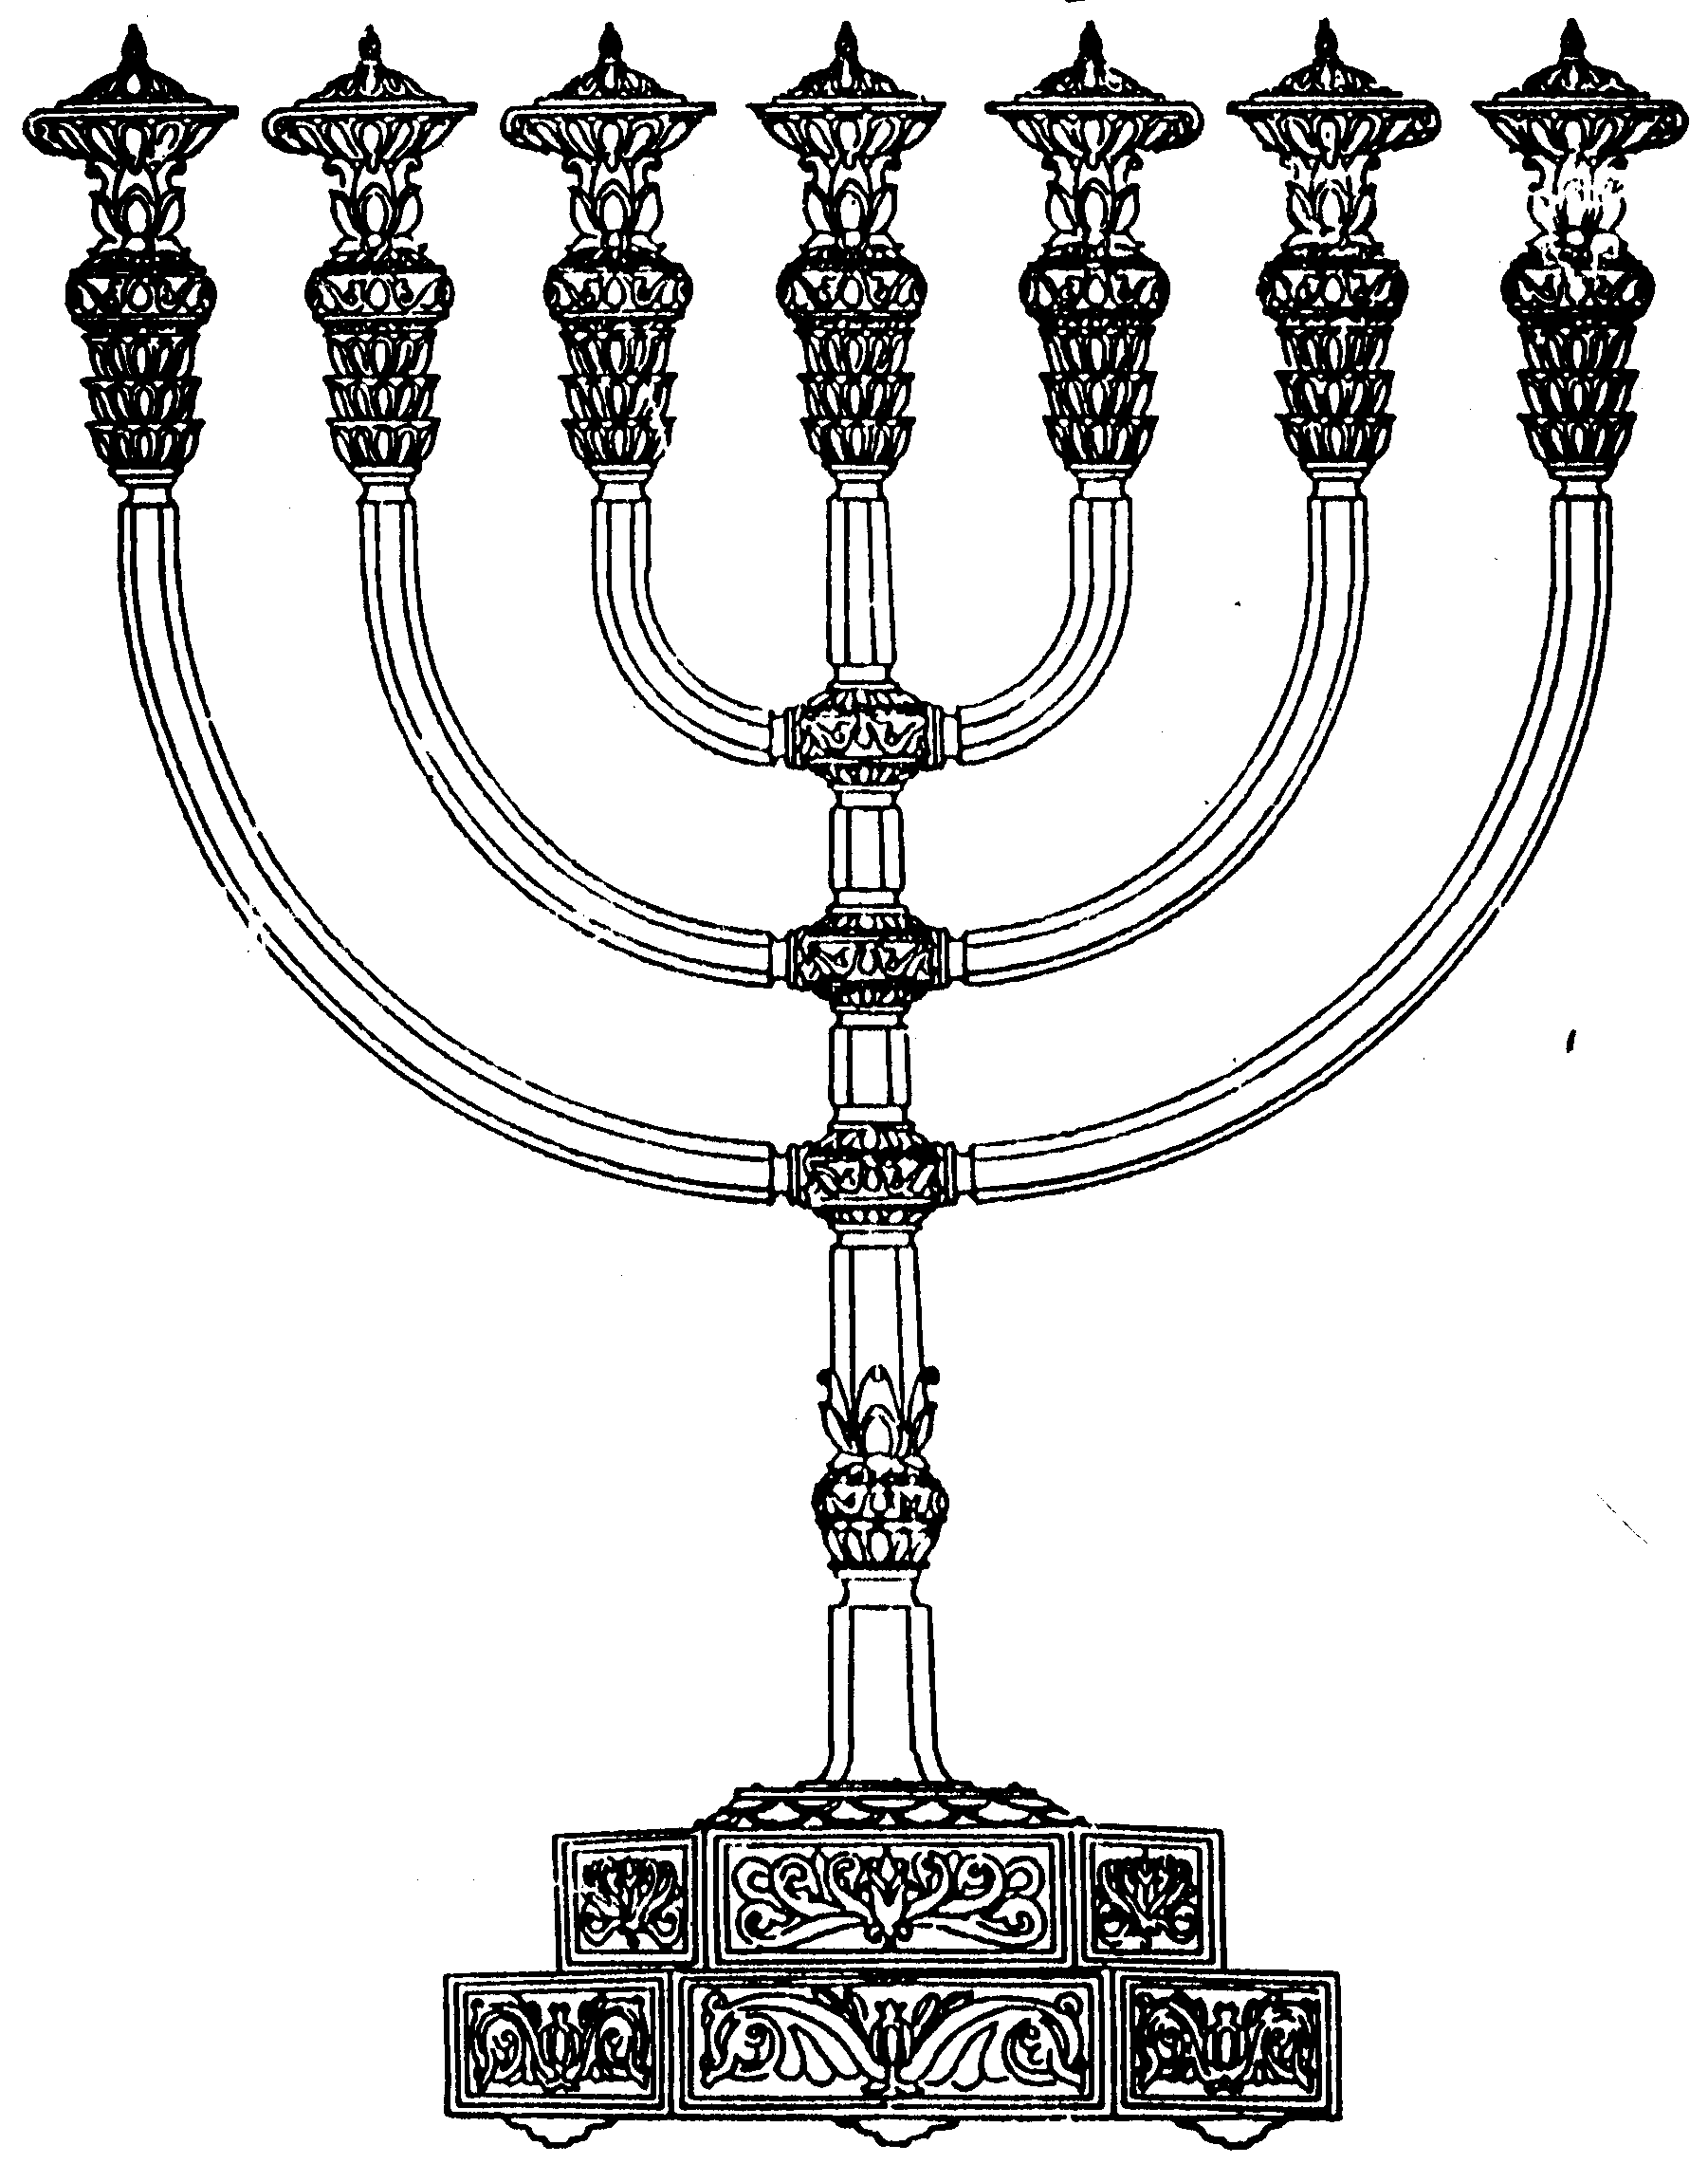
המדרשה לידע המקדש
מיסודו של מכון המקדש
בס“ד
ניצוצון ממקדש: להוסיף אור או להאבק בחושך

ניצוצון מספר 203
ט"ו כסלו תשס"ט

כהמשך לרעיון שהבאנו אתמול, נראה כיצד המחלוקת המפורסמת בין בית הלל ובית שמאי, האם מוסיפים כל יום נר או פוחתים במספר הנרות, משתלבת עם אותו כיוון.

"תנו רבנן מצות חנוכה נר איש וביתו והמהדרין נר לכל אחד ואחד. והמהדרין מן המהדרין בית שמאי אומרים יום ראשון מדליק שמנה מכאן ואילך פוחת והולך, ובית הלל אומרים יום ראשון מדליק אחת מכאן ואילך מוסיף והולך.
אמר עולא פליגי בה תרי אמוראי במערבא רבי יוסי בר אבין ורבי יוסי בר זבידא חד אמר טעמא דבית שמאי כנגד ימים הנכנסין וטעמא דבית הלל כנגד ימים היוצאין, וחד אמר טעמא דבית שמאי כנגד פרי החג וטעמא דבית הלל דמעלין בקדש ואין מורידין " (שבת כ"א:)

רבי צדוק מרחיב ומבאר את מחלוקתם (ניתן לדלג על הקטע הראשון ולעבור לעיקר הדברים בקטע הבא):

" ויש להבין שורש מחלוקת בית שמאי ובית הלל להך מאן דאמר. למה סבירא להו לבית שמאי כנגד הימים הנכנסין דוקא ובית הלל סבירא להו כנגד הימים היוצאין דוקא. אך הענין דבית שמאי ובית הלל נקראו במשנה (עדיות פ"א מ"ד) אבות העולם וכן נקראו בזוהר הקדוש (ח"ג עג א) אבהן דעלמא. והיינו דהלל היה מסטרא דרחמי דרגא דאברהם ושמאי היה מסטרא דדינא גבורה דרגא דיצחק כמו שאמרו ברעיא מהימנא (שם רמה א) וכן כתב האריז"ל שלעתיד יהיה ההלכה כבית שמאי. והוא על פי מה שאמרו רבותינו ז"ל שבתחלה עלה במחשבה לברוא העולם במדת הדין. ואחר כך שיתף הקב"ה מדת הרחמים למידת הדין כמו שנאמר ביום עשות הוי"ה אלהים. ושם כתיב בהבראם ונדרש (בראשית רבה פי"ב ובזוהר הקדוש) באברהם וזהו עולם חסד יבנה ואיתא (שם פ' יד) שהיה אברהם ראוי להבראות קודם אדם הראשון אלא אמר הקב"ה כו', אני בורא את האדם תחלה שאם יקלקל יבא אברהם ויתקן תחתיו. ועל כן בעולם הזה שמתנהג על פי ההנהגה שהקדים השם יתברך מדת הרחמים למדת הדין הלכה כבית הלל. אבל לעתיד כשיתוקן כל הפגם של הנחש. ויהיה כמו שעלה במחשבה. עשה האלקים את האדם ישר. ויוכל העולם להתנהג במדת הדין יהיה ההלכה כבית שמאי. וכן עם צדיקים הקב"ה מדקדק אפילו כחוט השערה שנאמר וסביביו נשערה מאד (כמו שאמרו בבא קמא נ.) שהם יוכלו להתנהג כפי המחשבה וכן יעקב אבינו ע"ה שהיה כאדם הראשון קודם הקלקול כמו שאמרנו כמה פעמים. כתיב ביה והיה ה' לי לאלהים שרצה להתנהג על פי מדת הדין. וזהו שנאמר לי לאלהים דייקא. וזה הענין שבמשנה הוזכרו תמיד בית שמאי קודם לבית הלל ומכל מקום הלכה כבית הלל. והטעם דנפשות האבות ברא השם יתברך מצדו. דכתיב ואקח את אביכם את אברהם וגו'. וכן יצחק נימול לשמונה בראשונה, והיינו שבחר בו השם יתברך שלא מדעתו. והוא שבאמת השם יתברך מצדו ברא נפשות האבות שהם מדות הקדושים חסד וגבורה ומדותיהם אהבה ויראה ומצד השם יתברך הסדר בחינת אברהם ואחר כך בחינת יצחק. דאברהם ששורש מדתו האהבה כמו שנאמר אברהם אוהבי ומצד האהבה בא הזריזות במצות עשה. ויצחק שמדתו פחד יצחק היראה ומצדה בא הזהירות במצות לא תעשה וכמו שאמרנו מהירושלמי (ונתבאר פ' חיי מאמר ז) והסדר מצד השם יתברך אנכי ואחר כך לא יהיה שהשם יתברך משפיע קדושה ודברי תורה ללב חכם לימינו ועל ידי זה נעקר הרע מלב כסיל לשמאלו וכמו שאמרו (שיר השירים רבה פ' ישקני) שבשעה ששמעו דיבור אנכי נתקע תלמוד תורה בלבם ובשעה ששמעו דיבור לא יהיה נעקר יצר הרע מלבם. דאנכי שורש כל המצות עשה והדברי תורה. ולא יהיה שורש המצות לא תעשה. ולכן מצד השם יתברך הסדר נפש אברהם ואחר כך יצחק וכן יצאה בת קול הלכה כבית הלל שהם דרגא דאברהם. אבל מצד האדם הסדר סור מרע ואחר כך ועשה טוב. שלזכות לדברי תורה צריך שיוקדם היראה להיות סור מרע שהוא מדת יצחק אבינו ע"ה. וכן הוזכרו תמיד בית שמאי קודם לבית הלל.

תמצית: בתחילה כשרצה הקב"ה לבראות את עולמו רצה לבראו במידת הדין. אך לאחר שראה שהעולם לא יכול להתקיים במדרגה כזאת צירף הקב"ה גם את מידת הרחמים (וזה נרמז במילים 'ביום עשות ה' אלוקים'. גם בשמו ה' וגם בשם 'אלוקים'). הנהגת בית הלל ובית שמאי מקבילה אף היא לחסד ולדין, ובמציאות הנוכחית אנו עדיין זקוקים לחסד, לכן הלכה כבית הלל. בית הלל מסמלים את עשיית הטוב שבעולם –'עשה טוב' ובית שמאי את ההתרחקות מן הרע – 'סור מרע'.
למרות שהסדר הוא 'סור מרע' ואז 'עשה טוב', במציאות שבו אנו נמצאים, עדיף להרבות אהבה מאשר להאבק בשנאה.
מה מסמלים הנרות:

באופן כללי ודאי שהדלקת נרות מסמלת את ניצחון האור על חושך. אך בזה ישנם שני כיוונים.

"והנה בחנוכה יש ב' הענינים הניצוח שבא על ידי שזכו להוריק הרע מלב כסיל לשמאלו. וגם הנס שנעשה בשמן שזכו להכניס קדושה ללב חכם לימינו. ועל ידי הדלקת הנרות שזוכין שיאיר בלבם האור מהשם יתברך כמו שנאמר אל ה' ויאר לנו וכמו שאמרנו שהשם יתברך מקיים מצות זקנים ומדליק נרות חנוכה שמאיר בלב בני ישראל. וזה הענין דבית הלל כפי מדתם שהיו דרגא דאברהם. וסבירא להו שהעיקר להכניס האור ללב חכם לימינו ועל כן סבירא להו דמוסיף והולך דמעלין בקודש שכן סדר הארת האור. הולך ואור עד נכון היום. וכמו שאמרו בזוהר הקדוש (ח"א קע א) ישראל נהורא דלהון זעיר זעיר עד דיתתקפון וינהיר לון קב"ה לעלמין כו', כמו שחר ודא איהו נהורא דקיק ולבתר יפה כלבנה כו', נהיר יתיר משחר. ולבתר ברה כחמה בגין דנהוריה תקיף ונהיר יתיר מסיהרא וכו', וזהו שאמרו מוסיף והולך כסדר הארת האור בלב שמאיר השם יתברך.....
.... וחד אמר טעמא דבית הלל כנגד ימים היוצאין כו', דבית הלל כפי מדתם סבירא להו דעיקר מצות חנוכה להכניס האור ללב חכם שהנצוח מהרע כבר היה בכ"ד ימים שקודם. על ידי כהניך הקדושים. ועיקר נרות חנוכה לזכות לאור והסדר לזכות לאור הוא מתתא לעילא מדליק אחד ואחר כך מוסיף והולך ועל כן אמרו כנגד ימים היוצאין"

הבנה א. בית הלל – בכל יום מוסיפים אור. אין זה מספיק שניצחנו את היוונים – גם במציאות שאין חושך בעולם - אנו צריכים להרבות אור בעולם. טבעו של עולם שהאור מתחזק וזורח ולכן בכל יום מוסיפים אור – מוסיפים יותר עשיית טוב ויותר קדושה בעולם.

עתה דברי בית הלל 'מעלין בקודש ואין מורידין' משמעות אחרת. המטרה שלנו היא להעלות ולהרבות קדושה, ולא להתעסק בהורדת דברים אחרים, גם כשהם רעים...

"ובית שמאי כפי מדתם שהיא דרגא דיצחק וסבירא להו שעיקר להוריק הרע מלב כסיל על ידי היראה אומרים פוחת והולך כנגד פרי החג שהם להוציא הניצוצין קדישין ובכל פעם פוחת והולך (כמשנ"ת סוף מאמר ב) והינו להוריק הרע שלא יושאר רק ההשארה לצורך ישראל.....
.....דבית שמאי מצד מדת הדין דרגא דיצחק שהוא מדתם כמו שאמרו בזוהר הקדוש סבירא להו שעדיין לא יצאו ידי חובתן להוריק הרע מלב כסיל כמו שנצרך וגם הניצוח להרע היה בימים ההם. ומופיע בכל שנה בזמן הזה כח הניצוח להיות סור מרע. .... ובית שמאי לפי מדתם דהעיקר להוריק הרע מלב כסיל. ונצרך לזה רב חכמה לתקן הרב כעס ועל פי מה שאמרו (נדרים כב ע"ב) אלמלא חטאו ישראל לא ניתן להם אלא חמשה חומשי תורה כו', כי ברוב חכמה רב כעס. ועל כן כל זמן שיש רב כעס נצרך לעומת זה רב חכמה לתקן הרב כעס ועל כן אמרו יום ראשון מדליק שמונה מכאן ואילך פוחת והולך. שכל שנפחת הרב כעס שמתקנים אותו. אין נצרך רב חכמה גם כן כל כך שעל זה מורה הנרות שמרמזים לרוב חכמה דשמן מורה על חכמה...." (פרי צדיק לחנוכה – אות ח')

הבנה ב. בית שמאי – אמנם ניצחנו את היוונים, אך אנו צריך בכל יום ובכל שעה להמשיך להאבק בחושך וברוע (ב'כסילות' וב'כעס'). הדלקת הנרות היא להרבות חכמה, על מנת לנצח את הרוע (ה'חושך'). זאת על ידי הדלקת הנרות, המסמלים אור וחכמה. לכן ביום הראשון עדיין יש להלחם בכל הכח, על ידי שמונה נרות, אך לאחר שהחושך והרוע נחלשו אין צורך להשתמש בכל התותחים ולכן מיום ליום אנו פוחתים בכמות הנרות.

ניתן להוסיף שזאת משמעות הנרות כנגד 'פרי החג'. פרי החג הם אותם 70 פרים הקרבים בחג הסוכות כנגד אומות העולם. אך בכל יום מקריבים פחות פרים מן היום הקודם, לסמל שאומות העולם פוחתים והולכים להם....

ומסכם ה'פרי צדיק':

"ועל ידי הארת הנרות זוכין לב' הענינים להוריק הרע מחלל לב השמאלי ולהכניס קדושה ואור ללב חכם לימינו"

לקבלת ניצוצון יומי - שלח הודעה ל: mikdash3@gmail.com
נכתב ע"י הרב מרדכי פרסוף

